Stored Procedure

(Лаборатори №1)
Г.Мөнх-Оргил 18b1num2048

1. Оршил/Удиртгал
Энэхүү лабораторийн ажлаар stored procedure үүсгэж сурах ба үүнийг ашиглан өгөгдлийн сангийн үндэс хичээлийг сэргээн судална.

2. Зорилго
- Ажилтны дэлгэрэнгүй мэдээллийг хэвлэж гаргах stored procedure бич
- 1998 оны шилдэг ажилтанг захиалга хүргэж өгсөн тоо, хүргэж өгдөг дундаж хугацаагаар нь шалгаруулан олох stored procedure бич
- Өмнөх (1) гэсэн даалгавраар хийсэн stored procedure өмнө нь өгөгдлийн санд
үүссэн бол устгаад шинээр үүсгэдэг байхаар (1) гэсэн stored procedure-ийн
кодыг өөрчил
- Оны шилдэг захиалагчийг өөрийн сонгон шалгаруулалтаар олох stored procedure бич
- 5. (4) даалгавраар хийсэн stored procedure ашиглан бүх оны шилдгийн шилдэг захиалагчийн тухай мэдээллийг хэвлэж гаргах stored procedure бич.
- Хамгийн их орлого оруулсан үйлчлүүлэгчдийг нийт орлогын 3 хувьтай
тэнцэх мөнгийг олгохоор болжээ. Энэ жагсаалтыг үйлчлүүлэгчийн нэр, орлогын
нийт мөнгөн дүн, 3 хувьтай тэнцэх мөнгөн дүн зэргээр хэвлэж гаргах stored procedure бич.

3. Онолын судалгаа
(Stored procedure) гэдэг нь жижигхэн хэмжээний програмыг хэлдэг бөгөөд ганцхан Selectкомандаас эхлээд олон мянган мөр кодтой байж болдог. Процедурыг ашиглан хүснэгтэдөгөгдөл нэмэх, устгах, SELECT, UPDATE , Insert into гэх мэт өгөгдлийн санд хийдэг бүхүйлдлийг бичиж болохоос гадна мөн давталтуудыг хийж болно. Мөн процедурт параметрүүдийг дамжуулж болох бөгөөд ингэснээр хадгалагдсан процедур дамжуулагдсан параметрийн утгууд дээр тулгуурлан ажиллах боломжтой.
Ерөнхий бичигдэх хэлбэр:
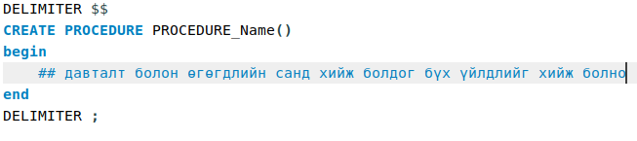

4. Хэрэгжүүлэлт
1.
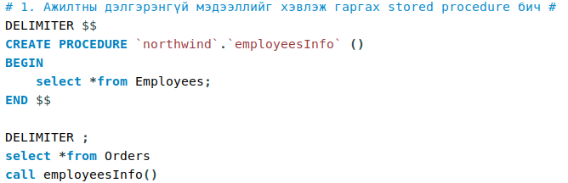
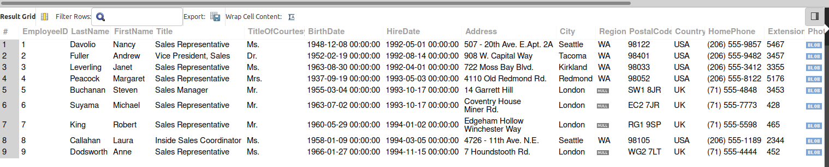
2.
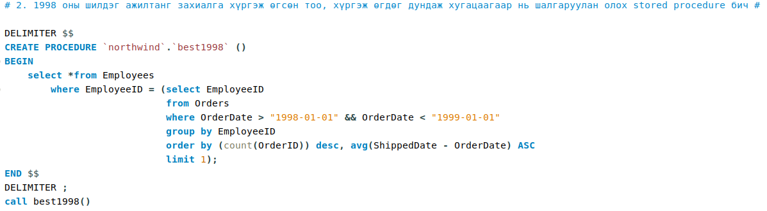

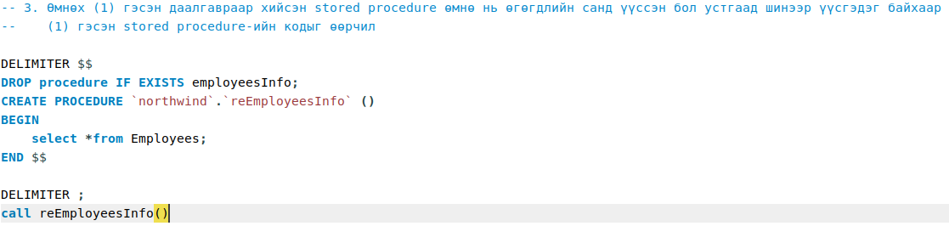
3.

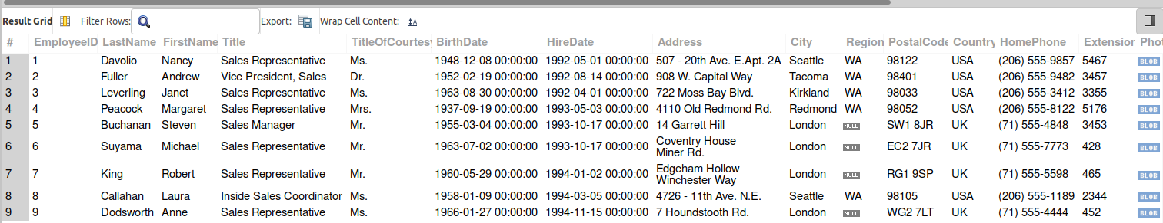

4.
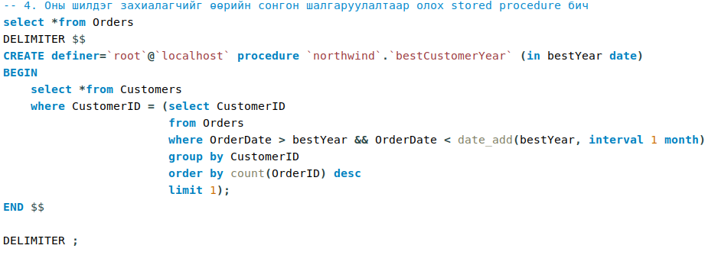
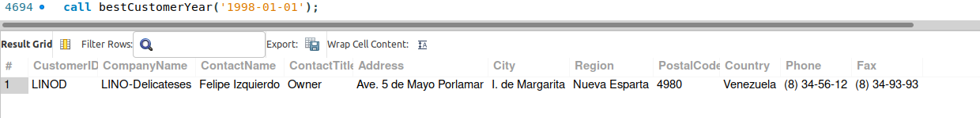

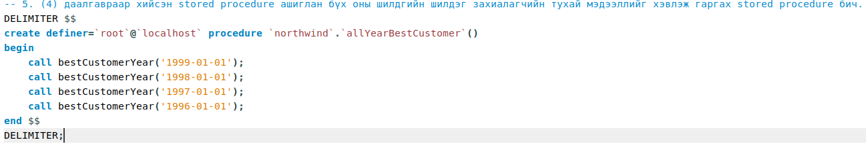
5.

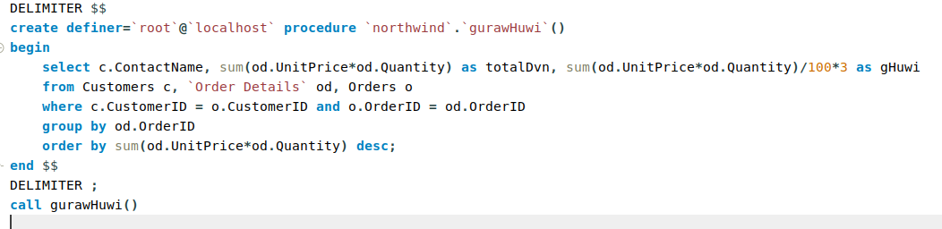
6.
